Projeto SCM

Especificação de Caso de Uso: UC4 Cadastrar Materiais

# Visão Geral e Objetivos

Cadastrar materiais no sistema para solicitação do usuario.

# Atores Envolvidos

Almoxarife

# Fluxo de Eventos

## Fluxo Básico

### Almoxarife seleciona opção Cadastro de Materiais no menu Cadastro.

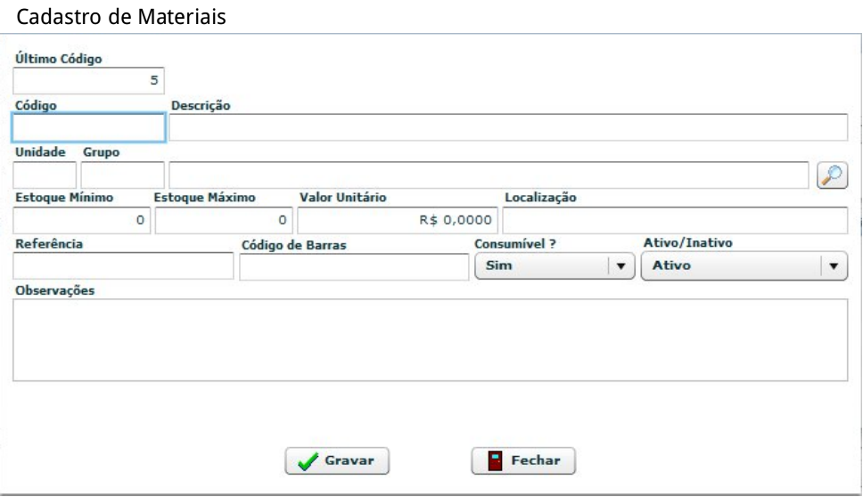

* Grupo: Imobilizado ou Escritorio.
* Localização: Setor de utlização
* Ativo/Inativo: Sim ou Não

### Almoxarife preenche os dados e clica em Gravar. Sistema valida as informações, incluir um novo material e exibe mensagem de sucesso.